LİSESİ

2019-2020 Eğitim Öğretim Yılı Kimya Dersi
12/….. Sınıfları 1 Dönem 1. Yazılı sınavı
Adı Soyadı :
Sınıfı:12/… Numarası : …

1-Aşağıdaki yapıların karşısına polar / apolar olduklarını belirtip VSEPR formüllerini yazınız (₁H ₅B, ₆C ₇N ₈O ₉F ₁₆S)

a) BF₃ : b) H₂S : c) NH₃

d) CH₄ : e)CO₂ :

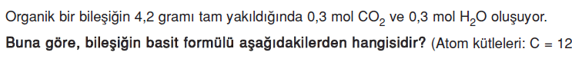
H=1 O=16)

5-Rezonans nedir örnek vererek açıklayınız

6-HCN , CO₂ C₂H₄ ve CH₃OH ın lewis yapılarını (elekron nokta formüllerini) çizerek gösteriniz ( ₁H ₆C ₇N ₈O )

7- CH₃- CH₂- CH= CH-C=C-CH₃ sigma bağ sayısı pi bağı sayısı

Hibrit türü

8-Aşağıda çizgi formülleri verilen bileşiklerin açık formüllerini ve IUPAC isimlerini yazınız
Çizgi formülü açık formülü IUPAC isim
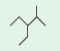

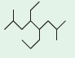

9- Aşağıda ismi verilen bileşiklerin açık formüllerini ismin altına yazınız

a)3-etil, 2,3 dimetil pentan b) 2,2-3,3-tetraklor bütan c)metil siklo propan

https://www.HangiSoru.com

d)izo pentan e) 3,4 dietil-2,5 dimetil heptan

10-) Aşağıda yapı formülü verilen bileşiklerin isminlerini yazınız

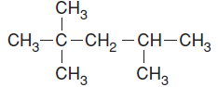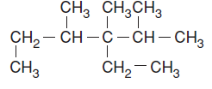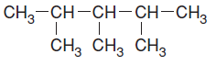

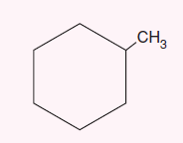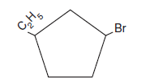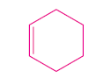

11-Aşağıdaki yapıların, türlerini (sınıfını) karşısına yazınız

